Panasonic最适合您的通讯需求的解决方案
型号： KX-TES824
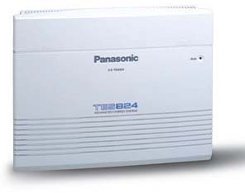
KX-TES824系统将是您主要的通讯设备－连接办公室内外的商业伙伴、客户、朋友，以及您的家庭成员。
KX-TES824可支持3条外线8分机。通过加装任选卡，可根据您公司的成长轻易的将系统容量扩充到8外线24分机
﹡。此电话系统提供的功能可满足要求最为复杂、对费用极为关注的用户的需求。您可将多种与传统电话线配用的通讯设备与本系统相连接，如无绳电话、应答机、电脑调制解调器、传真机以及任何其它设备。
有效实用的功能
来电识别
普通话机*和模拟专用话机上的来电信息显示
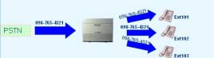
高效的话务处理
带留言的UCD(平均话务分机)
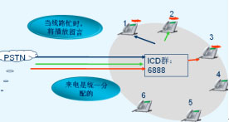
◆提升公司形象
◆避免遗漏重要商务电话
◆分担话务员负荷
呼叫前转（忙线/无应答/跟随我/至外线）
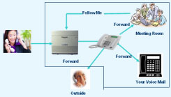
◆避免遗漏重要商务电话
外线直接接入、内线呼叫和转移到您的分机上的呼叫都可以在您使用电话或离开座位时被前转到另一个目的地。呼叫可以被指向到一个预编号的号码，如您的语音信箱、或者另一部话机、甚至是一个外线号码。此功能可用来提高效率并提供全方位的用户服务。“跟随我”设置允许您从办公室内（如会议室）的其它分机上远程设置您自己分机的呼叫前转功能，这样，在您离开您的座位时，到达您的分机上的呼叫也可以找到您。
白天/夜晚/午餐模式
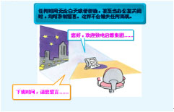
本系统提供“日/夜”贺“午餐”模式，可用来根据一天中的时间不同来改变系统功能。如：您可以指定在下班后将由哪些分机应答外线呼叫，或在夜晚时限制呼出呼叫。
门电话，开门器，门铃*
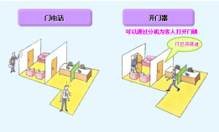
本系统最大可连接2个门电话。当拜访者按下门电话键时，一个预编程的分机将会响铃，此分机用户可应答并与来访者通话。本系统也可以连接标准门铃以通过我们熟悉的和弦音来提示有门电话呼叫。门电话呼叫的提示可以通过响铃、门铃、或二者同时的方式。如果连接一个任选的开门器，分机用户甚至可以为来访者开门。
*需要加选配任选卡。
紧急呼叫
您可以设定5个号码，如报警电话、火警电话、救护电话等，这5个号码可以超越长途限制。
5方会议：此功能允许五方同时进行电话通话。
一个会议中最大可加入两方外线。
群呼叫代接：
分机群内的任何一个分机可以直接代接本群内其它的响铃分机。
响铃模式选择
可根据呼叫类型的不同，如外线呼叫、内线呼叫或门电话呼叫来选择特定的响铃模式。这样，您就可以从商务电话中区分私人电话。
留言等待*
在一个被叫分机忙线或无应答时，允许另一个分机通知此分机有一个呼叫正在等待。按下专用话机上的MESSAGE键能自动的回叫来电。
*仅适用于模拟专用话机。
经济的费用管理
通话报告（SMDR：分机信息详细记录）
本系统可记录或打印出呼叫信息，如日期、时间、分机号码、所拨号码、通话持续时间等等。SMDR信息可帮助您管理长途电话费用和电话系统的使用情况等信息。
长途限制
本系统通过限制某些分机拨打特定的区号或局号，来禁止未授权的长途电话。
限制通话时间
本系统可在一个预编程时间后停止外线通话。通话时间结束前15秒，通话双方都将听到告警音。

